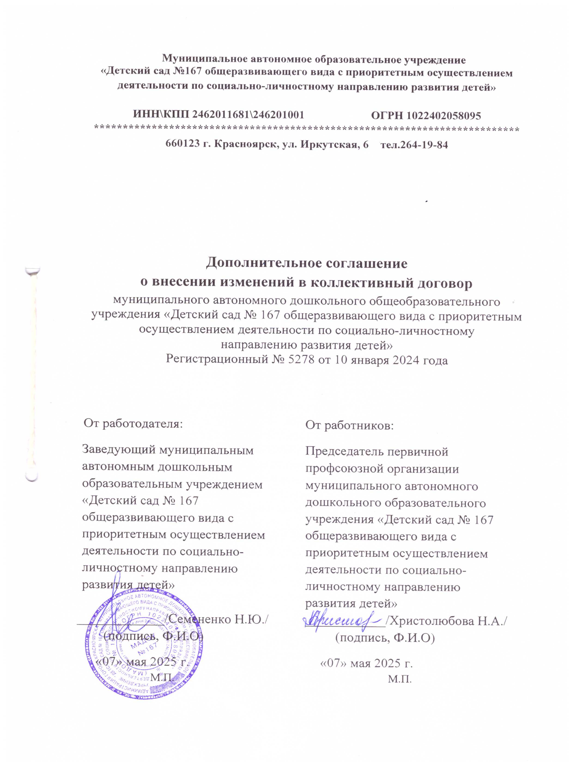**Муниципальное автономное образовательное учреждение**

**«Детский сад №167 общеразвивающего вида с приоритетным осуществлением**

**деятельности по социально-личностному направлению развития детей»**

**ИНН\КПП 2462011681\246201001 ОГРН 1022402058095**

**\*\*\*\*\*\*\*\*\*\*\*\*\*\*\*\*\*\*\*\*\*\*\*\*\*\*\*\*\*\*\*\*\*\*\*\*\*\*\*\*\*\*\*\*\*\*\*\*\*\*\*\*\*\*\*\*\*\*\*\*\*\*\*\*\*\*\*\*\*\*\*\*\*\***

**660123 г. Красноярск, ул. Иркутская, 6 тел.264-19-84**

**Дополнительное соглашение**

**о внесении изменений в коллективный договор**

муниципального автономного дошкольного общеобразовательного учреждения «Детский сад № 167 общеразвивающего вида с приоритетным осуществлением деятельности по социально-личностному

направлению развития детей»

Регистрационный № 5278 от 10 января 2024 года

|  |  |
| --- | --- |
| От работодателя:  Заведующий муниципальным автономным дошкольным образовательным учреждением «Детский сад № 167 общеразвивающего вида с приоритетным осуществлением деятельности по социально-личностному направлению  развития детей»  _____________/Семененко Н.Ю./  (подпись, Ф.И.О) | От работников:  Председатель первичной  профсоюзной организации муниципального автономного дошкольного образовательного учреждения «Детский сад № 167 общеразвивающего вида с приоритетным осуществлением деятельности по социально-личностному направлению  развития детей»  ____________/Христолюбова Н.А./  (подпись, Ф.И.О) |

«07» мая 2025 г. «07» мая 2025 г.

М.П. М.П.

Муниципальное автономное дошкольное образовательное учреждение

«Детский сад № 167 общеразвивающего вида с приоритетным осуществлением деятельности по социально-личностному направлению развития детей» в лице заведующего Семененко Н.Ю., действующего на основании Устава МАДОУ № 167, именуемый в дальнейшем «Работодатель» с одной стороны, и первичная профсоюзная организация в лице председателя Христолюбовой Н.А., действующего на основании Устава профессионального союза работников народного образования и науки Российской Федерации, являющаяся представителем «Работников» с другой стороны, на основании п. 1.10 коллективного договора от «10» января 2024г. № 5278, в соответствии со статьей 44 Трудового кодекса РФ заключили настоящее дополнительное соглашение о нижеследующем:

1. Пункт III Положения об оплате труда (Приложения 2) коллективного договора МАДОУ № 167 на 2024 -2026 годы читать в следующей редакции:

**III. Выплаты компенсационного характера**

**(виды, размер и условия)**

3.1. К выплатам компенсационного характера относятся:

- выплаты работникам, занятых на работах с вредными и (или) опасными условиями труда;

- выплаты за работу в местностях с особыми климатическими условиями;

- выплаты за работу в условиях, отклоняющихся от нормальных (при выполнении работ различной квалификации, совмещении профессий (должностей), сверхурочной работе, работе в ночное время и при выполнении работ в других условиях, отклоняющихся от нормальных).

3.2. Виды выплат компенсационного характера, размеры и условия их осуществления устанавливаются в соответствии с трудовым законодательством и иными нормативными правовыми актами РФ и Красноярского края, содержащими нормы трудового права, и настоящим Положением.

Выплаты компенсационного характера, за исключением выплат за работу в местностях с особыми климатическими условиями, и персональные стимулирующие выплаты устанавливаются от оклада (должностного оклада), ставки заработной платы без учета применения повышающего коэффициента за наличие квалификационной категории.

3.3. В случаях, определенных законодательством РФ и Красноярского края, к заработной плате работников учреждений устанавливаются районный коэффициент, процентная надбавка к заработной плате за стаж работы в районах Крайнего Севера и приравненных к ним местностях, в иных местностях Красноярского края с особыми климатическими условиями.

3.4. Выплаты работникам, занятых на работах с вредными и (или) опасными условиями труда, устанавливаются работникам учреждения на основании [статьи 147](https://login.consultant.ru/link/?req=doc&base=LAW&n=389182&date=01.07.2022&dst=100983&field=134) Трудового кодекса Российской Федерации.

3.5. Доплата за работу в ночное время производится работникам в размере 35 % части оклада (должностного оклада), ставки заработной платы (рассчитанного за час работы) за каждый час работы в ночное время.

3.6.  При выполнении работ в условиях, отклоняющихся от нормальных, работнику производятся соответствующие выплаты:

- при выполнении работ различной квалификации – оплата производится по работе более высокой квалификации;

- при совмещении профессий (должностей), расширении зон обслуживания, увеличении объема работы или исполнении обязанностей временно отсутствующего работника без освобождения от работы, определенной трудовым договором – доплата производится в размерах, установленных по соглашению сторон трудового договора с учетом содержания и (или) объема дополнительной работы.

3.7. Оплата труда в выходные и нерабочие праздничные дни производится на основании [статьи 153](https://login.consultant.ru/link/?req=doc&base=LAW&n=389182&date=01.07.2022&dst=715&field=134) Трудового кодекса Российской Федерации.

3.8. К другим видам компенсационных выплат за работу в условиях, отклоняющихся от нормальных (при выполнении работ в других условиях, отклоняющихся от нормальных), относятся:

|  |  |  |
| --- | --- | --- |
| № п/п | Виды компенсационных выплат | Размер в процентах к окладу (должностному окладу), ставке заработной платы <*> |
| 1 | За работу в образовательных учреждениях (отделениях, классах, группах) для обучающихся, воспитанников с ограниченными возможностями здоровья (в том числе с задержкой психического развития) (кроме медицинских работников) <**> | 20 |
| 2 | Руководителям образовательных учреждений, имеющих отделения, классы, группы для обучающихся (воспитанников) с ограниченными возможностями здоровья или классы (группы) для обучающихся (воспитанников), нуждающихся в длительном лечении. | 15 |
| 3 | Руководителям, педагогическим работникам и другим специалистам за работу в центрах психолого-педагогической, медицинской и социальной помощи, психолого-медико-педагогических комиссиях, логопедических пунктах | 20 |
| 4 | За ненормированный рабочий день | 15 |

<*> Без учета повышающих коэффициентов.

<**> В образовательных учреждениях, имеющих классы или группы для детей с ограниченными возможностями здоровья. Оплата труда педагогических работников производится только за часы занятий, которые 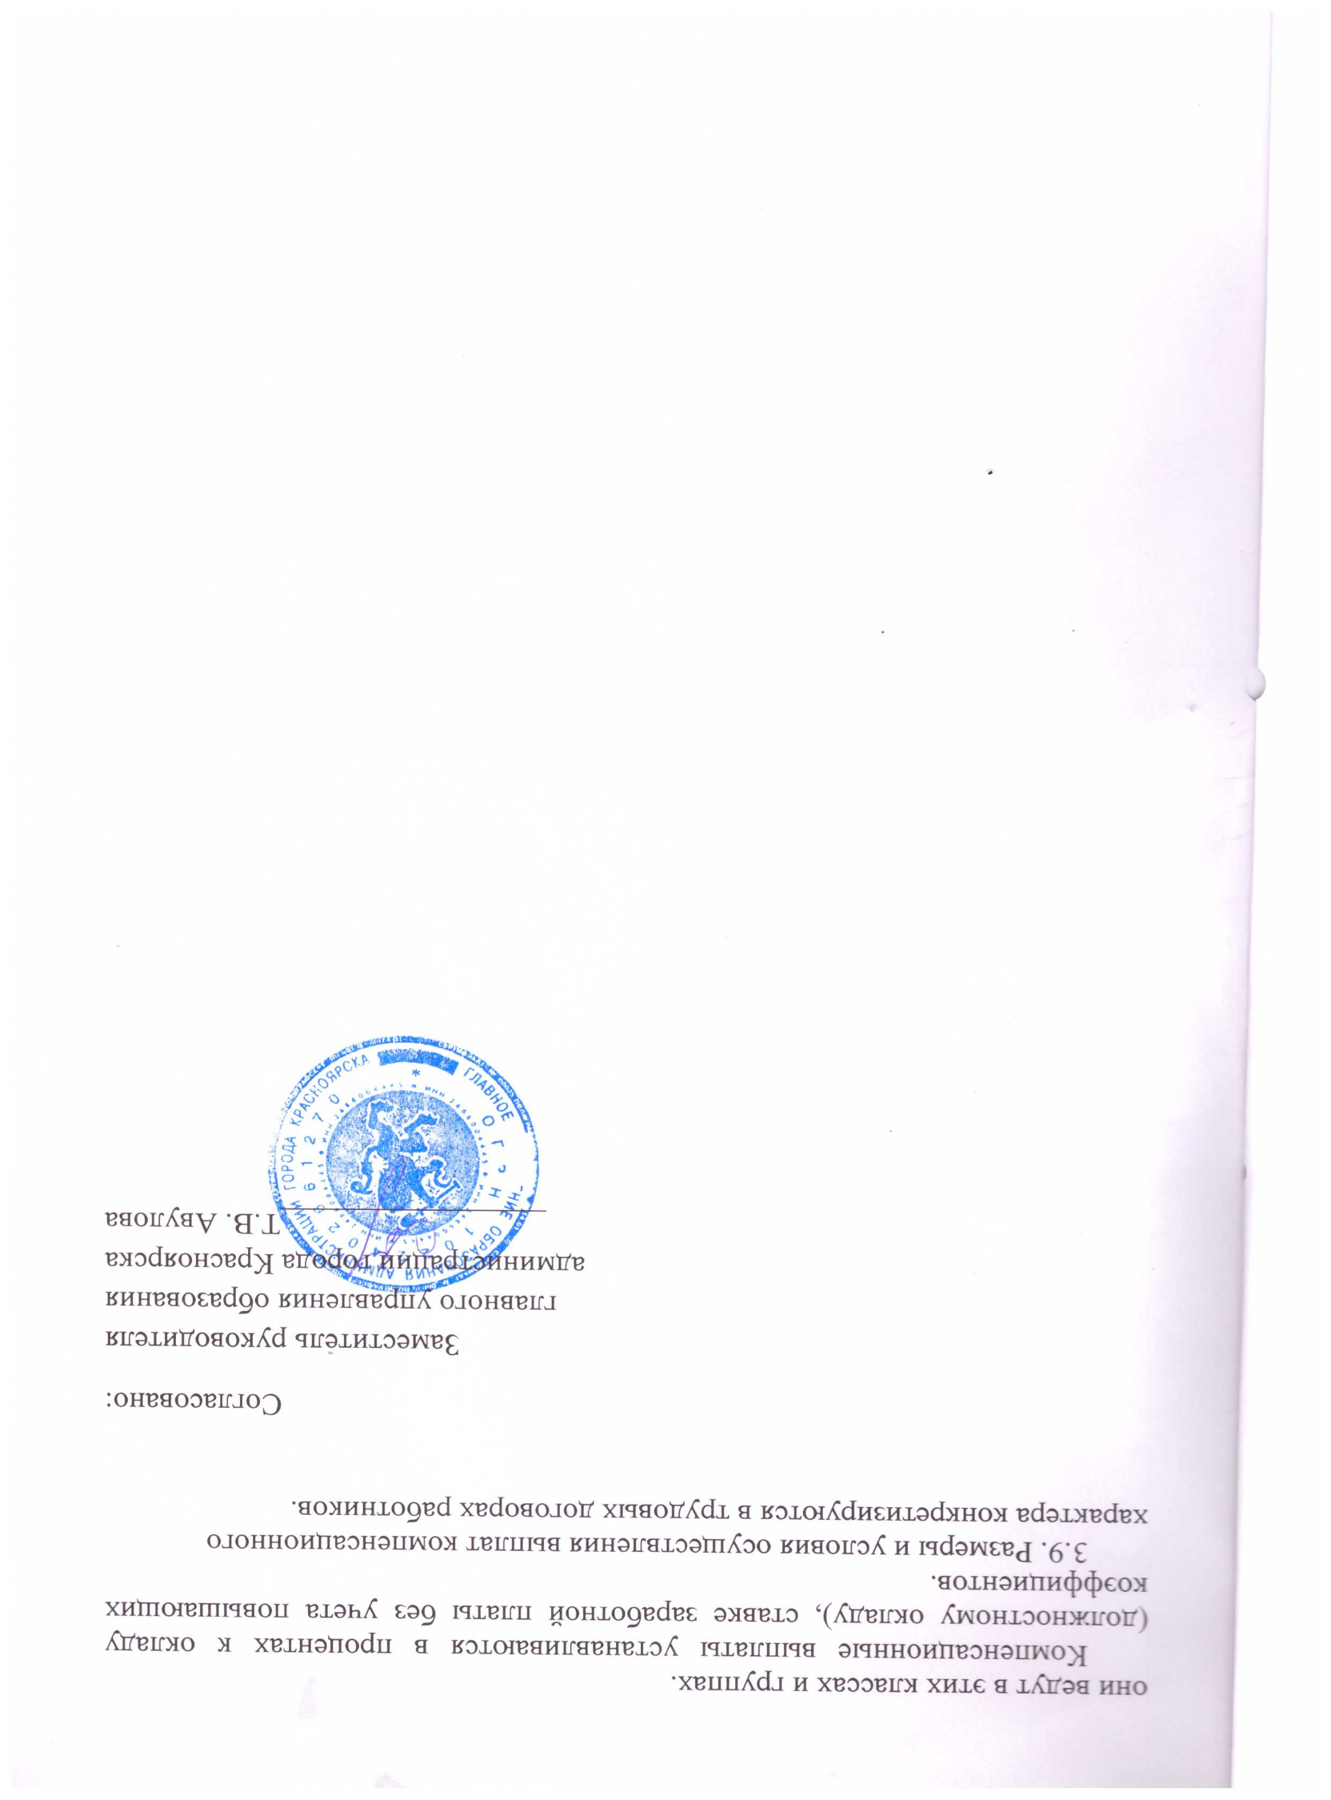они ведут в этих классах и группах.

Компенсационные выплаты устанавливаются в процентах к окладу (должностному окладу), ставке заработной платы без учета повышающих коэффициентов.

3.9. Размеры и условия осуществления выплат компенсационного характера конкретизируются в трудовых договорах работников.

Согласовано:

Заместитель руководителя

главного управления образования

администрации города Красноярска

_________________Т.В. Авулова